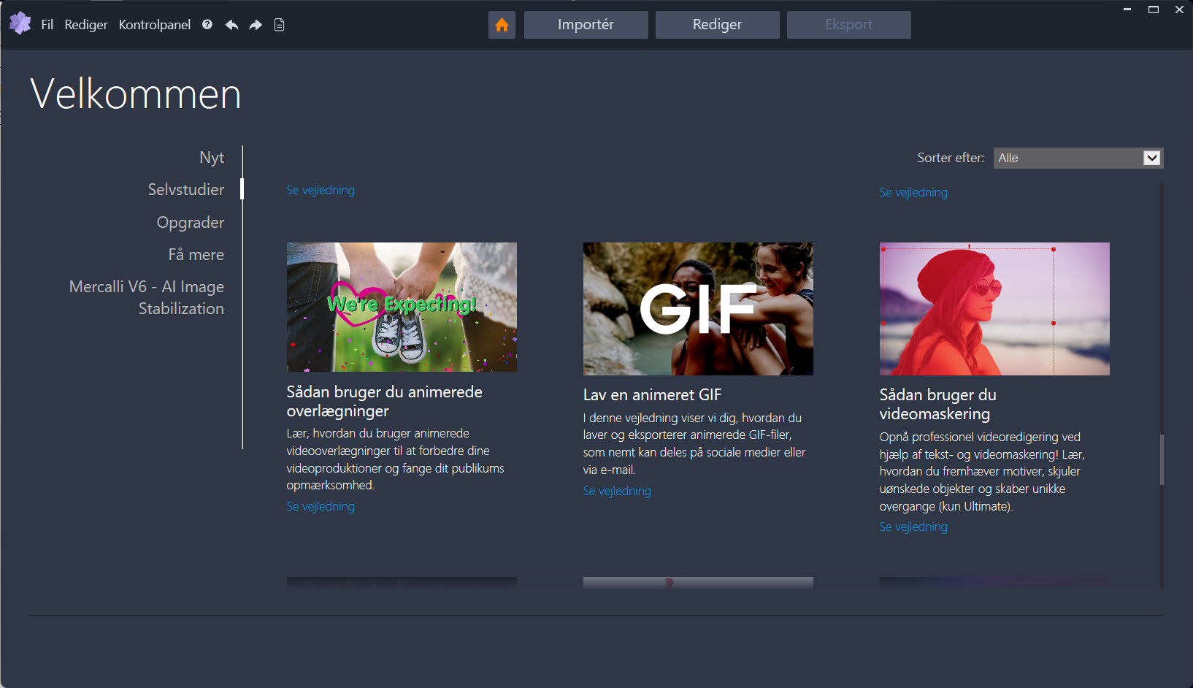
Klubmøde den 9. november 2023
I aften var vi 12 medlemmer mødt
7 film er sendt til ZOOM for bedømmelse. Det er et ganske fint antal og de bliver spændende.
Som stafetfilm viste Knud Erik en optagelse fra en Oslo-tur på Norges nationaldag. Dagen fejres
med fest og dans, musik og nationaldragter og faner.
Dejligt, at Knud Erik gav os lidt historisk baggrund inden vi så filmen, så man bedre forstår
nordmændenes begejstring på dagen.
Det var selvfølgelig ikke særlig gode video-forhold, men gav alligevel et godt indtryk af stemningen på nationaldagen den 17. maj.
Næste punkt på programmet var undervisning i masker. Vi gennemgik ligesom første del af
mulighederne med dette værktøj. Opskriften ligger på Onlime og den afsluttende film som desværre
ikke kunne vises, ligger nu på Onlime sammen med opskriften.
Næste step i brugen af masker bliver anvendelsen af dynamiske masker. Dette emne ligger der
en god øvelse i under punktet ”Selvstudier” når du starter Pinnacle 24 Ultimate.
Det tager vi mere om næste gang, men prøv at se videoen og få et indtryk af mulighederne.
SÅ: Åbne Pinnacle ( her 24 Ultimate )
Gå til Selvstudier
Rul ned til ”Dynamic Masking”.
Rigtig god fornøjelse
Så var det kaffetid og lotteritid og Kirsten fik øl med hjem tid Jan.
Henning fik dronen med til at øve sig på.
Ref: BM.-
Når du alligevel er i gang med selvstudierne er der også en anden mulighed.
Sidste gang stod den på støjreduktion og i selvstudierne er der nu kommet et punkt, der hedder
”Overblik overt lydredigering” Også en rigtig god undervisning.
Herefter lidt snak om div fif.
Videresende mails til modtager eller til alle modtagere.
Have flere vinduer åbne,
Indsætte udsnit fra et vindue i et andet f.eks. en tekst eller en mail. Windowstasten+shift+S
gør skærmen lidt mørkere. Her markerer du det du vil kopiere over i et andet. Det markede
gemmes i udklipsmappen og når du går tilbage til det vindue det skal sættes ind i trykker du
Ctrl+V.
Mht til sidste aftens støjreduktion lader jeg lige den korte udgave af vejledningen stå. Spørg gerne,
hvis du har problemer med at få det til at virke.

STØJREDUKTION.
En kort beskrivelse af fremgangsmåden:
Læg din film på Pinnacle spor 2
Frakobl lyd.
Eksporter det/de klip du vil støjreducere, men eksporter ”Kun lyd” og husk hvor du gemmer det,
evt på skrivebordet.
Åbn Audacity.
Importer lydfilen.
Marker et lille bitte stykke med kun den lyd der skal fjernes.
Effekter - støjreduktion - Hent støjprofil
Hør forhåndsvisning - Lav støjreduktion på heler filen.
Eksporter den reducerede fil som en MP3 eller WAV. Læg den evt også på skrivebordet
Importer filen i dit Pinnacle projekt.
Og Vupti så er f.eks. vindstøjen reduceret.
Det gav anledning til god drøftelse af mulighederne med Audacity. Det er klart, at de nye trådløse mikrofonsæt gør behovet for støjreduktion noget mindre. Men der er jo støj i mange andre sammenhænge, som vi gerne vil have fjernet. Så man må eksperimentere med programmet, som jo
kan hentes gratis på nettet eller i Fordelszonen.
Vi drøftede muligheden for at tilslutte de nye mikrofoner til ældre videokameraer. Der kræves en minijack lydindgang på kameraet for at få lyden med direkte ind på klippet. Der er dog en anden mulighed. Optag bare billedet som du plejer. Hvis du har brugt DJI-mikrofonerne, så ligger lydfilen på transmitteren, altså på senderen, som den talende person har haft klipset fast på trøjen.
Den lydfil kan man så hente ind på Pinnacle bagefter og synkronisere med billedet, så det kan lade sig gøre, selvom det må betegnes som lidt besværligt.
Knud Erik undersøger, om hans kamera har en 3,5 mm indgang og tager kameraet med til næste klubaften.
Så var det kaffetid og lotteritid.
Vedr. lotteri kan jeg nævne at JEG vandt og BENT vandt ikke. :)
Tak for i aften.
Ref. Bjarne.

